АДМИНИСТРАЦИЯ КРАСНОЯРСКОГО СЕЛЬСОВЕТА
ТОПЧИХИНСКОГО РАЙОНА АЛТАЙСКОГО КРАЯ

ПОСТАНОВЛЕНИЕ

28.02. 2014 № 10
с. Красноярка

Об определении границ прилегающих к некоторым организациям и объектам территорий, на которых не допускается розничная продажа алкогольной продукции, на территории муниципального образования Красноярский сельсовет Топчихинского района Алтайского края

В соответствии со статьей 16 Федерального закона от 22.11.1995 № 171-ФЗ «О государственном регулировании производства и оборота этилового спирта, алкогольной и спиртосодержащей продукции и об ограничении потребления (распития) алкогольной продукции», постановлением Правительства Российской Федерации от 27.12.2012 № 1425 «Об определении органами государственной власти субъектов Российской Федерации мест массового скопления граждан и мест нахождения источников повышенной опасности, в которых не допускается розничная продажа алкогольной продукции, а также определении органами местного самоуправления границ прилегающих к некоторым организациям и объектам территорий, на которых не допускается розничная продажа алкогольной продукции», постановлением Администрации Алтайского края от 30.04.2013 № 245 «О розничной продаже алкогольной продукции», руководствуясь Уставом муниципального образования Красноярский сельсовет Топчихинского района Алтайского края, постановляю:
1. Определить способ расчета расстояния от образовательных, медицинских организаций, (далее – «организации и (или) объекты») до границ территорий, на которых не допускается розничная продажа алкогольной продукции:
- расстояние определяется по прямой линии от входа для посетителей в здание (строение, сооружение), в котором расположены организации и (или) объекты, либо от входа для посетителей на обособленную территорию до границ прилегающих территорий.
2. Установить следующие минимальные значения расстояний от организаций и (или) объектов до границ прилегающих территорий, на которых не допускается розничная продажа алкогольной продукции:
- для образовательных организаций – 50 метров;
- для медицинских организаций - 15 метров;
3. Утвердить прилагаемые схемы границ прилегающих территорий для каждой организации и (или) объекта, указанных в пункте 1 настоящего постановления.
4. Признать утратившим силу постановление Администрации сельсовета от 14.11.2013 № 62 «Об определении границ прилегающих к некоторым организациям и объектам территорий, на которых не допускается розничная продажа алкогольной продукции территории муниципального образования Красноярский сельсовет Топчихинского района Алтайского края».
5. Обнародовать настоящее постановление в установленном порядке и разместить на официальном сайте муниципального образования Топчихинский район.
6. Контроль исполнения настоящего постановления оставляю за собой.

Глава Администрации сельсовета В.Д.Яковченко

Приложение к постановлению
Администрации сельсовета
от 28.02.2014 № 10
Схема границ прилегающей территории,
на которой не допускается розничная продажа алкогольной продукции, для МКОУ Красноярская СОШ (ул.Школьная,49)
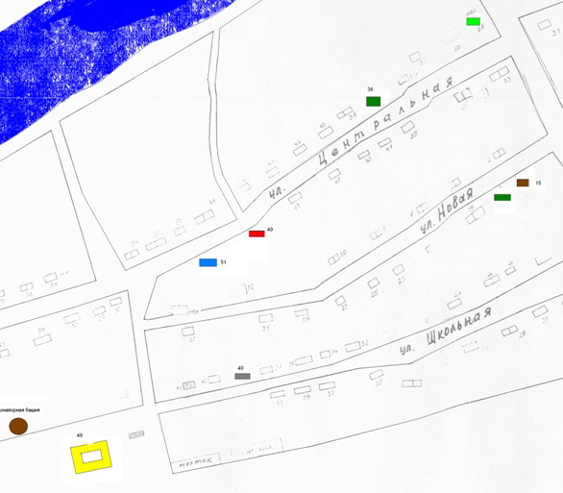
Масштаб 1:4000
Схема границ прилегающей территории,
на которой не допускается розничная продажа алкогольной продукции, для Красноярского ФАП (ул.Школьная,40)

Масштаб 1:4000
Схема границ прилегающей территории, на которой не допускается розничная продажа алкогольной продукции, для Красноярского сельского клуба
^{(ул. Центральная,51)}

Масштаб 1:4000

